**111 學年度嘉義市林森國小辦理防災教育成果表**

3-3.編製具在地化特性之防災教育相關教材(案)

教案及教學成果:森水保衛戰

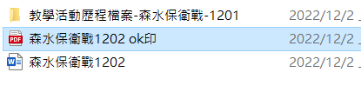

|  |
| --- |
|  |
|  |
|  |
|  |
|  |
|  |
|  |
|  |
|  |

教案及教學成果:急救須知



|  |
| --- |
|  |